En la Ciudad de México siendo las 19:30 horas del día 23 DE JUNIO de 2023, en EL DEPARTAMENTO DE ABASTECIMIENTO de la UMAE “Dr. Victorio de la Fuente Narváez” CIUDAD DE MÉXICO; ubicadO en EL HOSPITAL DE TRAUMATOLOGÍA PLANTA BAJA CON DIRECCIÓN EN: avenida colector 15 sin número esquina con avenida Instituto Politécnico Nacional colonia Magdalena de las Salinas ALCALDÍA Gustavo A. Madero código postal 07760, Ciudad de México; se reunieron los servidores públicos cuyos nombres y firmas aparecen al final de la presente Acta, con objeto de REALIZAR la cuarta junta de aclaraciones a la Convocatoria de la licitación pública internacional bajo tratados de libre comercio QUE SE MENCIONA EN EL PROEMIO DE ESTA ACTA, EN CUMPLIMIENTO A LO ESTABLECIDO EN LA CONVOCATORIA.-------------------------------------------------------------------------------------------

--------------------------------------------------------------------------------------------------------------------------------------------------------------------------

DE ACUERDO CON LO PREVISTO EN LOS ARTÍCULOS 33 Y 33 BIS DE LA LEY DE ADQUISICIONES, ARRENDAMIENTOS Y SERVICIOS DEL SECTOR PÚBLICO, ASÍ COMO EL NUMERAL 3.1 DE LA CONVOCATORIA.--------------------------------------------------------------------------------------------------------------------------------------------------------------------------------------------------------------------------------------------------

Este acto fue presidido por el LIC. ALEJANDRO RODRIGUEZ LOPEZ servidor público designado por la convocante, quE DE CONFORMIDAD CON EL ARTICULO 33 BIS DE LA LEY, INFORMA QUE SOLAMENTE SE ATENDERÁN solicitudes de aclaración a la Convocatoria de las personas que PRESENTARON el Escrito en el que expresAn su interés en participar en esta licitación, por sí o en representación de un tercero a través de CompraNet y cuyas preguntas se RECIBIERON con VEINTICUATRO horas de anticipación A LA FECHA Y HORA PROGRAMADA DEL INICIO DE LA cuarta JUNTA DE ACLARACIONES.----------------------------------------------------------------------------------------------------------------------------

----------------------------------------------------------------------------------------------------------------------------------------------------------------------

Los auditores del ÁREA DE AUDITORÍA INTERNA, DE DESARROLLO Y MEJORA DE LA GESTIÓN PÚBLICA, DE QUEJAS, DENUNCIAS, INVESTIGACIONES Y RESPONSABILIDADES DEL ÓRGANO INTERNO DE CONTROL EN EL INSTITUTO MEXICANO DEL SEGURO SOCIAL, Manifiestan lo siguiente:---------------------------------------------------------------------------------------------------------------------------------------------------------------------------------------------------------------------------------------------------------------------------------------

Con fundamento en el artículo 57 de la Ley de Adquisiciones, Arrendamientos y Servicios del Sector Público, que dispone que la Secretaría de la Función Pública, podrá verificar en cualquier tiempo, que las adquisiciones, arrendamientos y servicios se realicen conforme a lo establecido en la Ley de la materia y demás disposiciones aplicables, en correlación con el artículo 83, quinto cuarto del Reglamento Interior del Instituto Mexicano del Seguro Social.----------------------------------------------------------------------------------------------------------------

--------------------------------------------------------------------------------------------------------------------------------------------------------------------------

Por lo anterior, con fundamento en los artículos 33 y 33 bis de la Ley; 46, fracciones IV y V, de su reglamento, se solicita a los representantes del área contratante, área requirente y/o técnica, en el ámbito de sus facultades a dar respuesta de forma clara y precisa a las dudas y planteamientos de los licitantes relacionados con los aspectos contenidos en la convocatoria y sus anexos.--------------------------------------------------

--------------------------------------------------------------------------------------------------------------------------------------------------------------------------

Finalmente, se sugiere considerar todas y cada de las solicitudes de aclaración por parte de los participantes, para que se tomen las previsiones correspondientes en cuanto a las posibles modificaciones susceptibles de realizarse a la Convocatoria del procedimiento de contratación y sus anexos, de acuerdo con lo dispuesto en el artículo 33, de la LAASSP y conforme al tramo de responsabilidad de cada una de las áreas contratante, requirente y/o técnica. Siendo todo lo que desea manifestar.------------------------------------------------------

--------------------------------------------------------------------------------------------------------------------------------------------------------------------------

sE CONSULTO EL MODULO DE COMPRANET DONDE no SE OBSERVARON rePREGUNTAS a las respuestas dadas en la tercer junta de aclaraciones.----------------------------------------------------------------------------------------------------------------------------

--------------------------------------------------------------------------------------------------------------------------------------------------------------------------

-----------------------------------------------------------------------------------------------------------------------------------------------------------------------------------------------------------------------------------------------------------------------------------------------------------------------------------------------------------------------------------------------------------------------------------------------------------------------------------------------------------------------------------------------------------------------------------------------------------------------------------------------------------------------------------------------------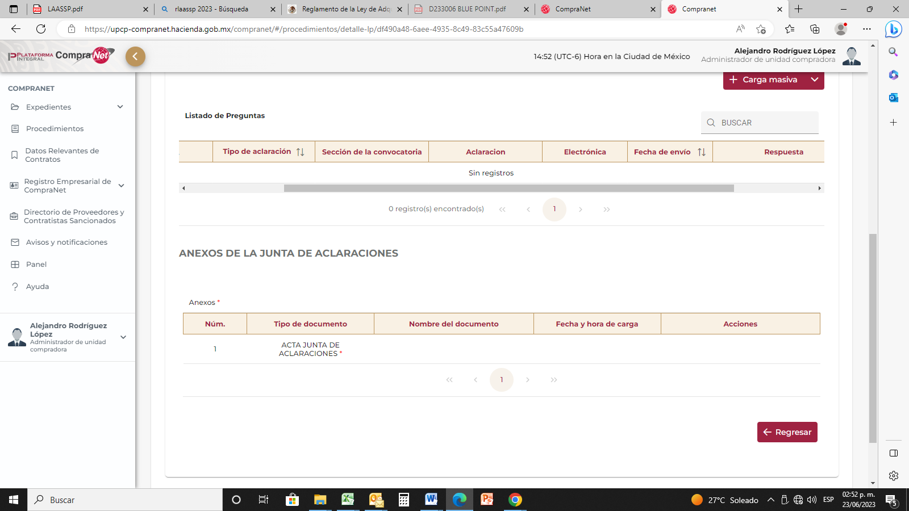

SE HACE DE CONOCIMIENTO A LOS LICITANTES QUE A PARTIR DEL MOMENTO DE LA PUBLICACIÓN DE LA PRESENTE ACTA EN LA PLATAFORMA DE COMPRAS GUBERNAMENTALES COMPRANET, SE DA POR TERMINADA LA JUNTA DE ACLARACIONES DE LA LICITACIÓN PÚBLICA NACIONAL NO. LA-50-GYR-050GYR049-T-127-2023 PARA LA ADQUISICIÓN DE MATERIAL DE ENDOPRÓTESIS.-----------------------------------------------------------------------------------------------------------------------------------------------------

--------------------------------------------------------------------------------------------------------------------------------------------------------------------------

Para efectos de la notificación y en términos de los artículos 37 Bis de la Ley, a partir de esta fecha se pone a disposición de los licitantes, copia de esta Acta en: la oficina de Adquisiciones de la UMAE ubicada en el hospital de TRAUMATOLOGÍA, PLANTA BAJA, sito en avenida colector 15 sin número, esquina con avenida Instituto Politécnico Nacional, colonia Magdalena de las Salinas, ALCALDÍA Gustavo A. Madero, código postal 07760, Ciudad de México, en donde se fijará copia de la carátula del Acta o un ejemplar o el aviso del lugar donde se encuentra disponible, por un término no menor de cinco días hábiles, siendo de la exclusiva responsabilidad de los licitantes, acudir a enterarse de su contenido y obtener copia de la misma.La información también estará disponible en la dirección electrónica: <https://compranet.hacienda.gob.mx>. Este procedimiento sustituye a la notificación personal. -------------------------------------------------------------------------------------------------------------------------------------------------------------------------------------------------------------------------------------------------------------------

SE HACE DE CONOCIMIENTO A LOS LICITANTES QUE LA RECEPCIÓN DE MUESTRAS SE LLEVARÁ A CABO EL DÍA MIÉRCOLES, 28 DE JUNIO DEL 2023, EN UN HORARIO DE 09:00 A 14:00 HORAS. LOS LICITANTES DEBERÁN PRESENTARSE EN EL DEPARTAMENTO DE ABASTECIMIENTO DE LA U.M.A.E. “DR. VICTORIO DE LA FUENTE NARVÁEZ” CIUDAD DE MÉXICO, UBICADO EN EL HOSPITAL DE TRAUMATOLOGÍA CON LA RELACIÓN DE MUESTRAS Y COPIA PARA SU ACUSE; LAS MUESTRAS SERÁN RECEPCIONADAS EN LA SALA DE JUNTAS DE CUERPO DE GOBIERNO, UBICADA EN LA PLANTA BAJA DEL HOSPITAL DE ORTOPEDIA, CON DIRECCIÓN AVENIDA COLECTOR 15 SIN NÚMERO ESQUINA CON AVENIDA INSTITUTO POLITÉCNICO NACIONAL COLONIA MAGDALENA DE LAS SALINAS ALCALDÍA GUSTAVO A. MADERO, CÓDIGO POSTAL 07760 CIUDAD DE MÉXICO. -------------------------------------------------

--------------------------------------------------------------------------------------------------------------------------------------------------------------------------

ES IMPORTANTE MENCIONAR QUE LA PRESENTACIÓN Y APERTURA DE PROPOSICIONES TÉCNICAS SE LLEVARÁ A CABO EL DÍA VIERNES 30 DE JUNIO DE 2023 A LAS 12:00 HORAS, A TRAVÉS DEL PORTAL DE COMPRAS GUBERNAMENTALES COMPRANET.------

--------------------------------------------------------------------------------------------------------------------------------------------------------------------------

Después de dar lectura a la presente Acta, se DIO por terminado este acto, siendo las 20:30 horas, del día 23 del mes JUNIO del año 2023.-----------------------------------------------------------------------------------------------------------------------------------------------------------------------------------------------------------------------------------------------------------------------------------------------------------------

Esta Acta consta de CUATRO (4) FOJAS, firmando para los efectos legales y de conformidad, los asistentes a este evento.-------------------------------------------------------------------------------------------------------------------------------------------------------------------------------------------------------------------------------------------------------------------------------------------------------------------------------------------------------------------------------------------------------------------------------------------------------------------------------------------------------------------------------------------------------------------------------------------------------------------------------------------------------------------------------------- **POR LOS LICITANTES**

|  |  |  |
| --- | --- | --- |
| **NOMBRE, RAZÓN Ó DENOMINACIÓN SOCIAL** | **REPRESENTANTE Y CORREO ELECTRÓNICO** | **FIRMA** |
| NO HUBO ASISTENCIA | NO HUBO ASISTENCIA | NO HUBO ASISTENCIA |

**POR EL INSTITUTO MEXICANO DEL SEGURO SOCIAL**

| **NOMBRE** | **ÁREA** | **FIRMA** |
| --- | --- | --- |
| **LIC. ALEJANDRO RODRIGUEZ LOPEZ** | **JEFE DEL DEPARTAMENTO DE ABASTECIMIENTO UMAE** |  |
| **C. BRENDA MARICELA RAZO CERVANTES** | **ENC. DE LA OFICINA DE ADQUISICIONES** |  |

**POR EL ÓRGANO INTERNO DE CONTROL**

|  |  |  |
| --- | --- | --- |
| **NOMBRE** |  | |
| LIC. MAURICIO ARTURO CAJIGA GONZÁLEZ  TITULAR DEL ÁREA DE AUDITORÍA INTERNA, DE DESARROLLO Y MEJORA DE LA GESTIÓN PÚBLICA, DE QUEJAS, DENUNCIAS, INVESTIGACIONES Y RESPONSABILIDADES DEL ÓRGANO INTERNO DE CONTROL EN EL INSTITUTO MEXICANO DEL SEGURO SOCIAL.  Oficio 351401150200/DDA/623/2023 |  | |
| **LIC. RAQUEL CABRERA CARRILLO**  AUDITOR DE AUDITORÍA INTERNA, DE DESARROLLO Y MEJORA DE LA GESTIÓN PÚBLICA, DE QUEJAS, DENUNCIAS, INVESTIGACIONES Y RESPONSABILIDADES DEL ÓRGANO INTERNO DE CONTROL EN EL INSTITUTO MEXICANO DEL SEGURO SOCIAL  Oficio 351401150200/DDA/623/2023 |  |
| **LIC. MARIEL PÁEZ CONTRERAS**  AUDITOR DE AUDITORÍA INTERNA, DE DESARROLLO Y MEJORA DE LA GESTIÓN PÚBLICA, DE QUEJAS, DENUNCIAS, INVESTIGACIONES Y RESPONSABILIDADES DEL ÓRGANO INTERNO DE CONTROL EN EL INSTITUTO MEXICANO DEL SEGURO SOCIAL  Oficio 351401150200/DDA/623/2023 |  |

**POR EL ÁREA JURÍDICA**

|  |  |
| --- | --- |
| **NOMBRE** |  |
| LIC. ROSA MARÍA SÁNCHEZ GARCÍA  TITULAR DE LA DIVISIÓN DE ASUNTOS JURÍDICOS  UMAE “DR. VICTORIO DE LA FUENTE NARVÁEZ”  CIUDAD DE MÉXICO  Oficio 351401150200/DDA/608/2023 |  |

**POR EL ÁREA USUARIA**

| **NOMBRE** |  |
| --- | --- |
| **DR. JUAN ANTONIO MENDOZA BRETON**  ENC. DE LA DIRECCIÓN MÉDICA DEL HOSPITAL DE TRAUMATOLOGÍA  UMAE “DR. VICTORIO DE LA FUENTE NARVÁEZ”  CIUDAD DE MÉXICO  Oficio 351401150200/DDA/606/2023 |  |
| **DR. HENRY MARTÍN QUÍNTELA NÚÑEZ DEL PRADO**  ENC. DE LA DIRECCIÓN MÉDICA DEL HOSPITAL DE ORTOPEDIA  UMAE “DR. VICTORIO DE LA FUENTE NARVÁEZ”  CIUDAD DE MÉXICO  Oficio 351401150200/DDA/606/2023 |  |

---------------------------------------------------------------------------- **FIN DEL ACTA**---------------------------------------------------------------------------